MPDFT • SECRETARIA DE PROJETOS E OBRAS • {{ ano_atual }} |  |   MINISTÉRIO PÚBLICO DA UNIÃO  Ministério Público do Distrito Federal e Territórios  Secretaria de Projetos e Obras – SPO  LAUDO TÉCNICO DE  INSPEÇÃO  PREDIAL  {{ edificacao_nome }}  {{ edificacao_endereco }}  Vistorias: {{ datas_vistorias }}  Equipe: engenharia civil, elétrica e mecânica  ABNT NBR 16747:2020 • Norma de Inspeção Predial do IBAPE • ABNT NBR 13752:1996  Brasília, {{ mes_geracao }} de {{ ano_atual }}
  4.745,52 m²  área construída | 249  verificações | 84/100  índice de qualidade

IDENTIFICAÇÃO DO LAUDO
Campo | Informação
Órgão | Ministério Público do Distrito Federal e Territórios (MPDFT)
Unidade responsável | Secretaria de Projetos e Obras (SPO)
Processo SEI | [número do processo]
Edificação | {{ edificacao_nome }}
Endereço | {{ edificacao_endereco }}
Área construída | {{ area_construida }}
Pavimentos | {{ pavimentos }}
Inauguração | {{ data_inauguracao_extenso }}
Diligências in loco | {{ datas_vistorias }}
Equipe técnica | {{ equipe_tecnica }}
Responsabilidade técnica | {{ responsabilidade_tecnica }}
Tipo de inspeção | Inspeção predial sensorial, multidisciplinar (civil, elétrica e mecânica), conforme ABNT NBR 16747:2020

SUMÁRIO EXECUTIVO
{{ sumario_executivo }}
{{ iqe }}  Índice de Qualidade (de 100) – faixa {{ iqe_faixa }} | {{ total }}  verificações realizadas | {{ pct_conformidade }}%  em conformidade ({{ total_conformes }}) | {{ total_nc }}  não conformidades
{{ p1_total }}  Prioridade 1 – Crítico | {{ p2_total }}  Prioridade 2 – Regular | {{ p3_total }}  Prioridade 3 – Mínimo | {{ gut_media }}  índice GUT médio (máx. 125)

PRINCIPAIS CONSTATAÇÕES
{{ principais_constatacoes_1 }}
{{ principais_constatacoes_2 }}
{{ principais_constatacoes_3 }}

ENCAMINHAMENTO DAS NÃO CONFORMIDADES
{{ direcionamento_manutencao_total }}  contratos de manutenção vigentes ({{ direcionamento_manutencao_pct }}%) | {{ direcionamento_nova_contratacao_total }}  nova contratação ({{ direcionamento_nova_contratacao_pct }}%) | {{ direcionamento_garantia_total }}  acionamento de garantia de obra ({{ direcionamento_garantia_pct }}%)

PROVIDÊNCIAS RECOMENDADAS À ADMINISTRAÇÃO SUPERIOR
{{ providencias_administracao_1 }}
{{ providencias_administracao_2 }}

OBJETIVO
O presente laudo tem a finalidade de avaliar e registrar tecnicamente as condições de conservação, funcionamento e manutenção dos sistemas e componentes da edificação, identificando não conformidades, classificando-as quanto ao grau de risco e recomendando as ações necessárias à preservação da segurança, do desempenho e da vida útil do imóvel, de modo a servir de referência para o planejamento das manutenções preventivas e corretivas do MPDFT.
Em consonância com a doutrina da Engenharia Diagnóstica, a inspeção predial configura-se como ferramenta para identificar, de forma abrangente, as não conformidades em relação às boas práticas e às normas técnicas vigentes, analisar o risco associado a cada ocorrência e apresentar recomendações técnicas objetivas, funcionando como um check-up da edificação.

FUNDAMENTAÇÃO NORMATIVA
A inspeção observou as prescrições da ABNT NBR 16747:2020 (Inspeção predial: diretrizes, conceitos, terminologia e procedimento) e a Norma de Inspeção Predial do Instituto Brasileiro de Avaliações e Perícias de Engenharia (IBAPE) e, de forma subsidiária, a ABNT NBR 13752:1996 (Perícias de engenharia na construção civil). Esse conjunto normativo e doutrinário respalda a sistematização do procedimento e assegura a avaliação técnica da edificação dentro dos limites propostos pela Engenharia Diagnóstica.
Foram consideradas, de forma complementar, as normas técnicas aplicáveis a cada sistema inspecionado, em especial a ABNT NBR 5674 (Manutenção de edificações), a ABNT NBR 14037 (Manual de uso, operação e manutenção das edificações), a ABNT NBR 5410 (Instalações elétricas de baixa tensão), a ABNT NBR 5419 (Proteção contra descargas atmosféricas), a ABNT NBR 9050 (Acessibilidade) e a regulamentação do Corpo de Bombeiros Militar do Distrito Federal (CBMDF).

METODOLOGIA
A inspeção foi realizada por equipe multidisciplinar, mediante vistoria sensorial dos sistemas construtivos e das instalações prediais em três diligências in loco, com registro fotográfico das ocorrências e preenchimento de planilha individualizada de verificação por local e sistema. Nos termos da ABNT NBR 16747:2020, a inspeção predial é essencialmente sensorial e não envolve ensaios destrutivos; quando necessária investigação aprofundada, esta é indicada como recomendação.
Para o estabelecimento das prioridades de intervenção, as não conformidades foram classificadas segundo o grau de risco, conforme o quadro a seguir.
Grau de risco | Definição | Intervenção
Crítico – Prioridade 1 | Risco iminente que pode resultar em danos à saúde e à segurança das pessoas, ao meio ambiente, perda substancial de desempenho, paralisações, aumento de custos, depreciação acentuada ou comprometimento sensível da vida útil | Imediata
Regular – Prioridade 2 | Risco moderado que pode afetar a funcionalidade, ocasionar perda pontual de desempenho com possibilidade de recuperação, deterioração precoce e pequena depreciação | Programada, em curto prazo
Mínimo – Prioridade 3 | Risco baixo, associado a impactos estéticos ou a atividades programáveis sem incidência de riscos graves, com baixo ou nenhum comprometimento do valor do imóvel | Programada, em médio prazo

De forma complementar, utilizou-se o método GUT (Gravidade, Urgência e Tendência) para hierarquizar as não conformidades. Cada ocorrência recebe nota de 1 a 5 em cada critério, e o índice final, resultante do produto das três notas, varia de 1 a 125. A gravidade avalia o impacto potencial sobre a vida, o patrimônio e o meio ambiente; a urgência reflete o tempo disponível para a resolução; e a tendência indica a probabilidade de agravamento na ausência de intervenção.
Nota | Gravidade | Urgência | Tendência
5 | Impacto extremamente grave (risco à vida, colapso, danos graves) | Ação imediata necessária | Agravamento rápido e contínuo
4 | Impacto alto (ferimentos, avarias irreversíveis) | Ação no curto prazo | Tende a piorar em médio prazo
3 | Impacto moderado (inconveniência, desgaste relevante) | Ação no médio prazo | Pode piorar com o tempo
2 | Impacto baixo (desconforto, desgaste leve) | Ação no longo prazo | Agravamento lento
1 | Impacto mínimo (problema estético, sem impacto funcional) | Ação não urgente, programável | Estável, sem tendência clara

A conjugação entre o grau de risco e o índice GUT orienta a definição de prioridades. No corpo deste laudo são apresentadas as principais ocorrências, selecionadas segundo essa conjugação e, complementarmente, aquelas de maior frequência. A totalidade das verificações, conformes e não conformes, consta do Anexo I.
Limitações: a inspeção restringiu-se às áreas e aos sistemas acessíveis nas datas das diligências e não abrange vícios ocultos ou condições não perceptíveis por inspeção sensorial. [Registrar eventuais áreas não acessadas.]

CARACTERIZAÇÃO DA EDIFICAÇÃO
{{ caracterizacao_edificacao }}
Ano | Intervenção
{%tr for item in historico_intervencoes %}
{{ item.ano }} | {{ item.descricao }}
{%tr endfor %}

RESULTADOS GERAIS
{{ resultados_gerais_intro_1 }}
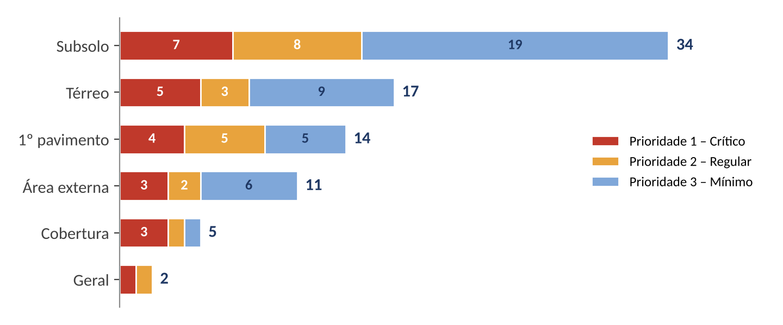
Não conformidades por localização e grau de risco
{{ resultados_gerais_intro_2 }}
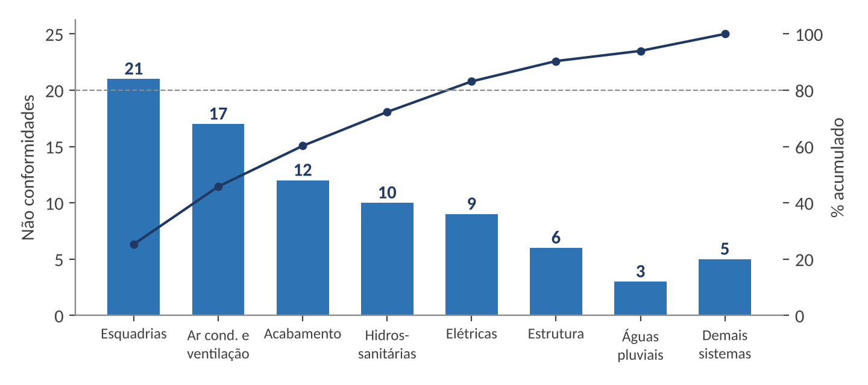
Não conformidades por sistema (análise de Pareto)

DISTRIBUIÇÃO POR ESPECIALIDADE
Especialidade | Verificações | Não conformes | Conformidade | P1 | P2 | P3
Engenharia civil | {{ civil_total }} | {{ civil_nc }} | {{ civil_pct_conf }}% | {{ civil_p1 }} | {{ civil_p2 }} | {{ civil_p3 }}
Engenharia elétrica | {{ eletrica_total }} | {{ eletrica_nc }} | {{ eletrica_pct_conf }}% | {{ eletrica_p1 }} | {{ eletrica_p2 }} | {{ eletrica_p3 }}
Engenharia mecânica | {{ mecanica_total }} | {{ mecanica_nc }} | {{ mecanica_pct_conf }}% | {{ mecanica_p1 }} | {{ mecanica_p2 }} | {{ mecanica_p3 }}
Total | {{ total }} | {{ total_nc }} | {{ pct_conformidade }}% | {{ p1_total }} | {{ p2_total }} | {{ p3_total }}

MATRIZ DE RISCO E PRAZO
A matriz abaixo cruza o grau de risco com o prazo recomendado de intervenção. {{ n_ganhos_rapidos }} ocorrência(s) combinam risco elevado e prazo de até três meses e constituem ganhos rápidos para a Administração.
Prioridade \ Prazo | Até 1 mês | 3 meses | 6 meses | 12 meses | 24 meses | Total
{%tr for linha in matriz_risco_prazo %}
{{ linha.rotulo }} | {{ linha.celulas.0 }} | {{ linha.celulas.1 }} | {{ linha.celulas.2 }} | {{ linha.celulas.3 }} | {{ linha.celulas.4 }} | {{ linha.total }}
{%tr endfor %}

ACHADOS CRÍTICOS
{{ resultados_gerais_achados_criticos }}
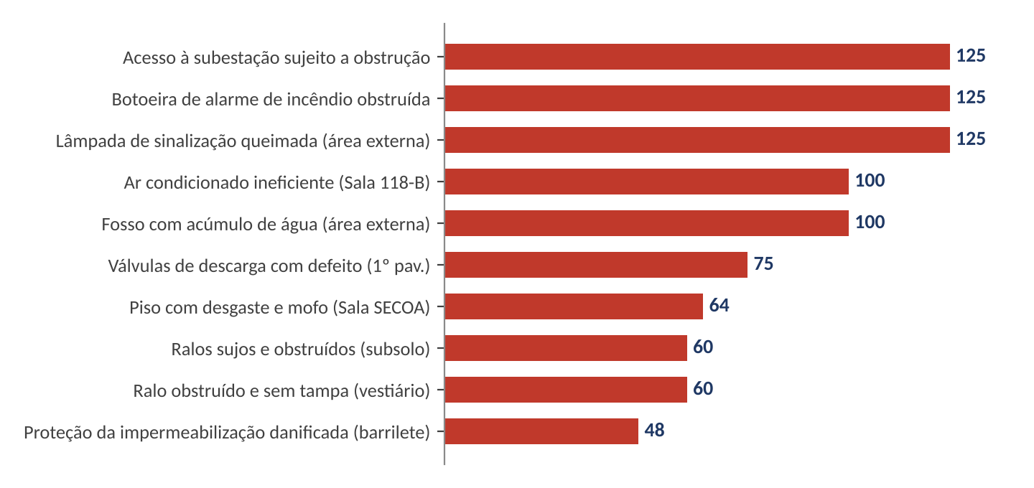
Dez maiores índices GUT
Nº | Local | Não conformidade | Recomendação | GUT | Prazo
{%tr for item in top_gut %}
{{ item.numero }} | {{ item.local }} | {{ item.nao_conformidade }} | {{ item.recomendacao }} | {{ item.gut }} | {{ item.prazo }}
{%tr endfor %}
Quadro de não conformidades de Prioridade 1, ordenado por índice GUT

ENGENHARIA CIVIL
A engenharia civil realizou 141 verificações e identificou 63 não conformidades, sendo 22 de Prioridade 1, 19 de Prioridade 2 e 22 de Prioridade 3. As ocorrências concentram-se em esquadrias (21), acabamentos (12), instalações hidrossanitárias (10) e estrutura (6).

ITENS EM CONFORMIDADE
{{ itens_conformidade_civil }}

CONCLUSÃO E DIRECIONAMENTOS
{%p for paragrafo in conclusao_civil.split('\n\n') %}
{{ paragrafo }}
{%p endfor %}

ENGENHARIA ELÉTRICA
A engenharia elétrica realizou 82 verificações e identificou apenas quatro não conformidades, o que corresponde a 95% de conformidade. Nenhuma das ocorrências foi classificada como Prioridade 1.

ITENS EM CONFORMIDADE
{{ itens_conformidade_eletrica }}

CONCLUSÃO E DIRECIONAMENTOS
{%p for paragrafo in conclusao_eletrica.split('\n\n') %}
{{ paragrafo }}
{%p endfor %}
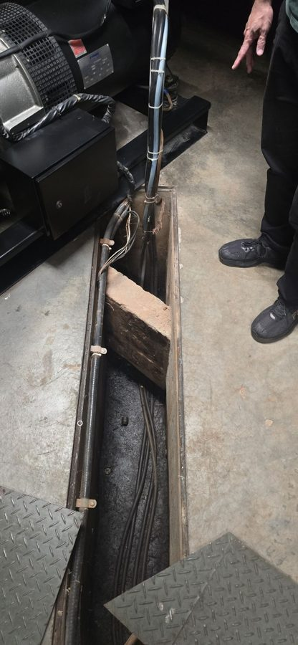  Foto 1 – Canaleta do alimentador do grupo gerador | 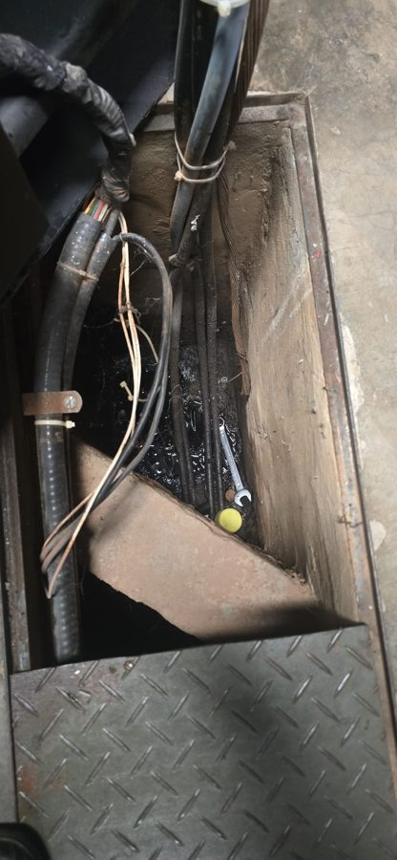  Foto 2 – Interior da canaleta, com sujidades

ENGENHARIA MECÂNICA
A engenharia mecânica realizou 26 verificações, abrangendo os sistemas de climatização (HVAC) e de transporte vertical, e identificou 16 não conformidades, sendo uma de Prioridade 1 e 15 de Prioridade 3. Ambos os sistemas são atendidos por contratos de manutenção vigentes, o que demonstra a atenção continuada da SPO à conservação desses equipamentos.

ITENS EM CONFORMIDADE
{{ itens_conformidade_mecanica }}

CONCLUSÃO E DIRECIONAMENTOS
{%p for paragrafo in conclusao_mecanica.split('\n\n') %}
{{ paragrafo }}
{%p endfor %}
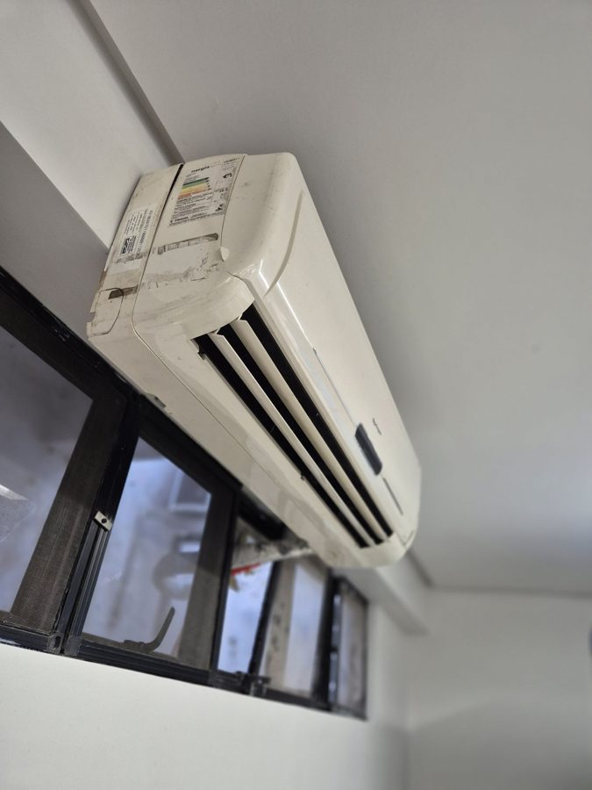  Foto 3 – Unidade split com elevado tempo de uso | 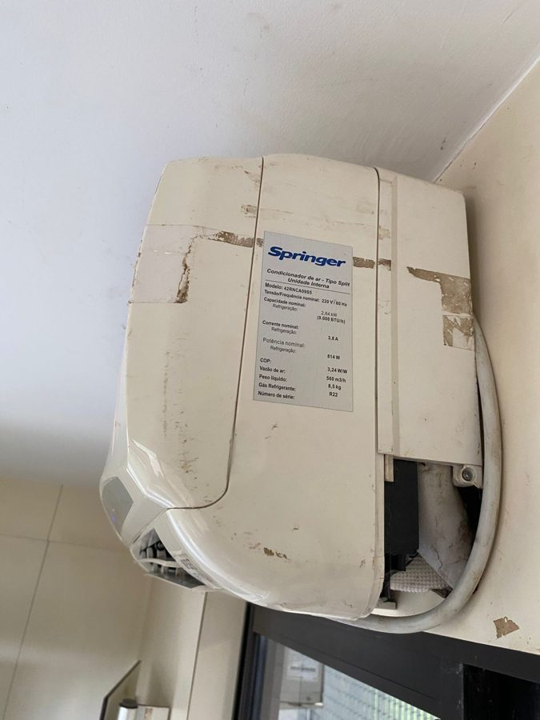  Foto 4 – Unidade split com tecnologia convencional
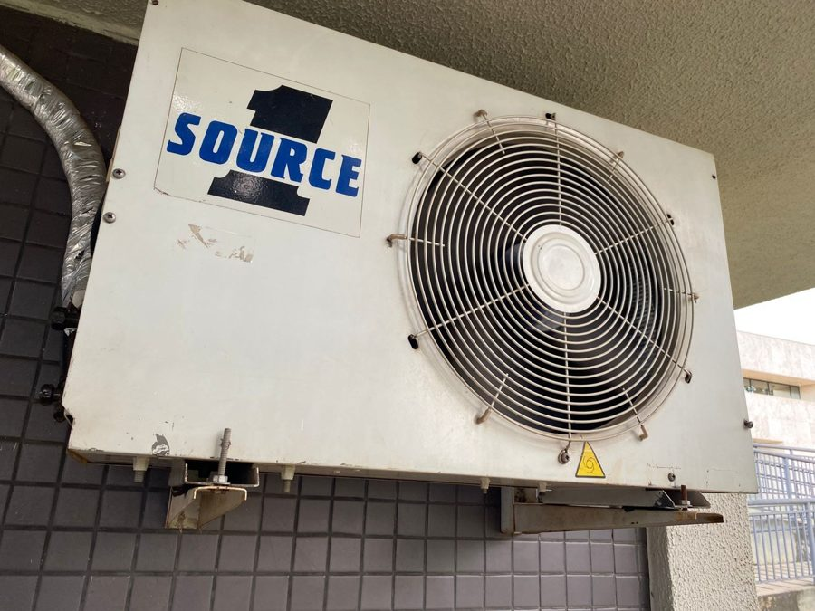  Foto 5 – Unidade condensadora antiga | 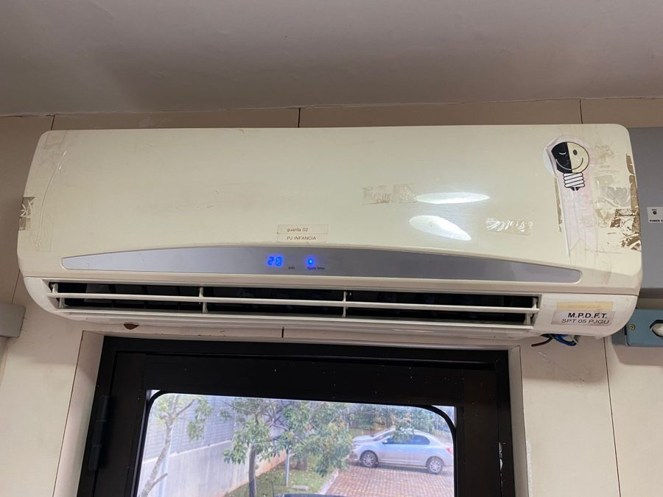  Foto 6 – Unidade split com desgaste de gabinete
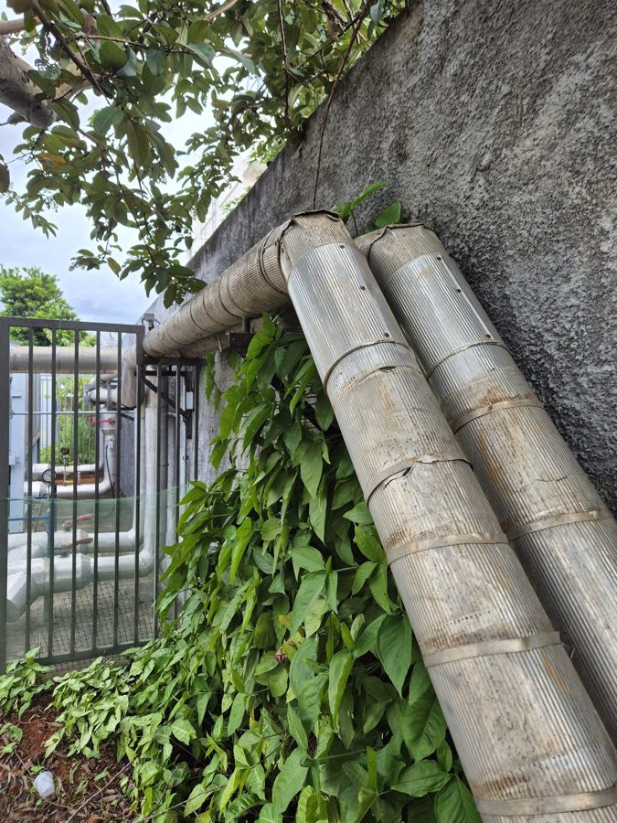  Foto 7 – Tubulação de água gelada na área externa | 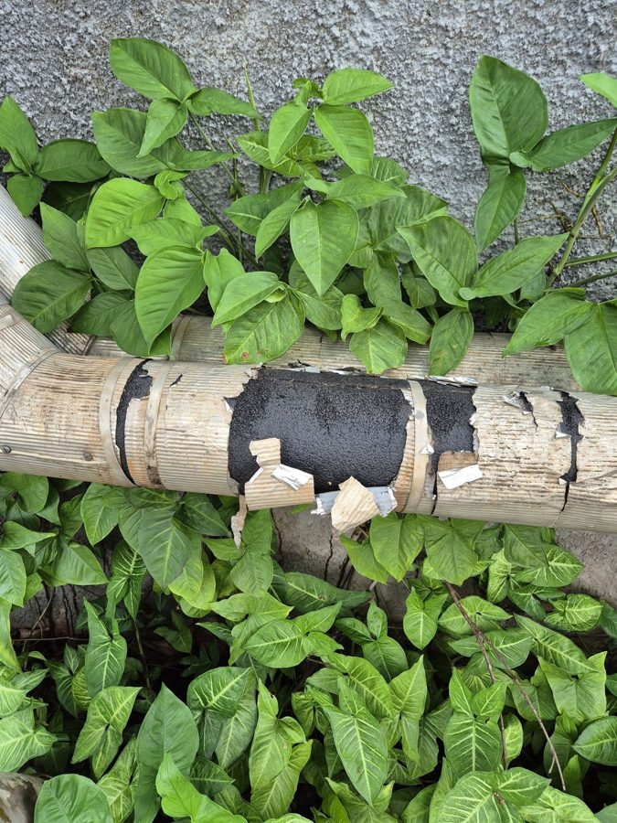  Foto 8 – Isolamento térmico e proteção mecânica danificados
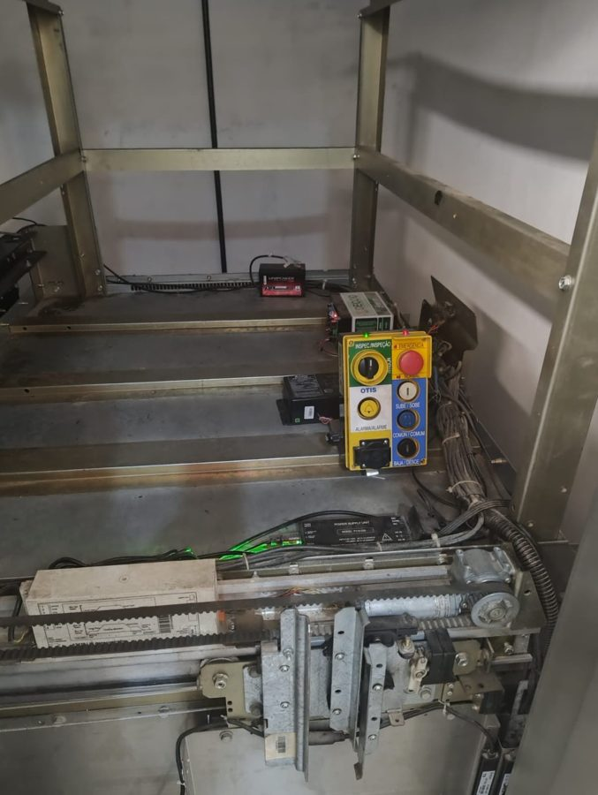  Foto 9 – Topo de cabine do elevador | 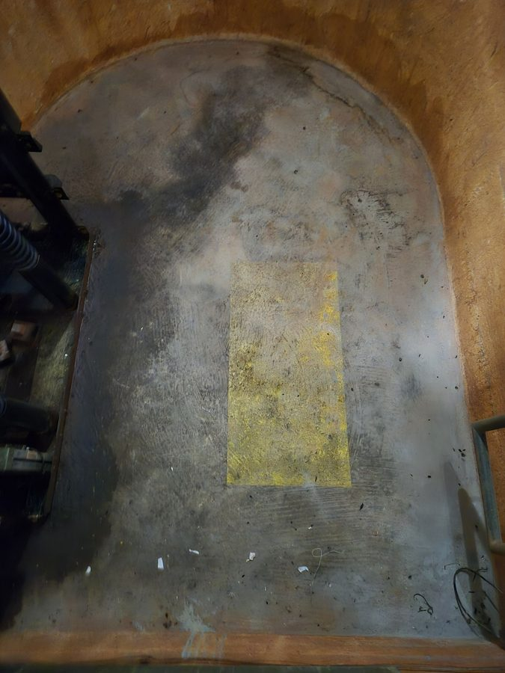  Foto 10 – Poço do elevador com presença de óleo

PLANO DE AÇÃO
As intervenções recomendadas estão organizadas por horizonte de execução, de modo a subsidiar diretamente a gestão dos contratos de manutenção e o Plano de Contratações Anual do MPDFT.
Horizonte | NC | Principais ações | Forma de execução
{%tr for linha in plano_de_acao %}
{{ linha.horizonte }} | {{ linha.nc }} | {{ linha.principais_acoes }} | {{ linha.forma_execucao }}
{%tr endfor %}

Recomenda-se, adicionalmente, a atualização do plano de manutenção preventiva da edificação nos termos da ABNT NBR 5674, com rotinas específicas para limpeza de ralos e fossos, verificação de ferragens de esquadrias e inspeção de dispositivos de segurança contra incêndio, bem como a orientação aos usuários e às equipes de apoio quanto à preservação dos acessos técnicos e dos equipamentos de segurança.

AVALIAÇÃO DA MANUTENÇÃO E DO USO
Aspecto | Classificação | Fundamentação
Manutenção | {{ manutencao_classificacao }} | {{ manutencao_fundamentacao }}
Uso | {{ uso_classificacao }} | {{ uso_fundamentacao }}
Condição global | {{ condicao_global }} | Índice de Qualidade de {{ iqe }} pontos em 100 e {{ pct_conformidade }}% de conformidade nas verificações realizadas

CONCLUSÃO
{{ conclusao_1 }}
{{ conclusao_2 }}

REFERÊNCIAS NORMATIVAS
ABNT NBR 16747:2020 – Inspeção predial: diretrizes, conceitos, terminologia e procedimento.
ABNT NBR 13752:1996 – Perícias de engenharia na construção civil.
ABNT NBR 14037:2014 – Diretrizes para elaboração de manuais de uso, operação e manutenção das edificações: requisitos para elaboração e apresentação dos conteúdos.
ABNT NBR 5674:2012 – Manutenção de edificações: requisitos para o sistema de gestão de manutenção.
IBAPE – Norma de Inspeção Predial Nacional.
IBAPE-SP – Inspeção predial: check-up predial – guia da boa manutenção. 3. ed.

ENCERRAMENTO
O presente laudo reflete as condições constatadas nas datas das vistorias e é acompanhado do Anexo I, que contém a planilha completa das verificações realizadas.
Brasília, [dia] de {{ mes_geracao }} de 2026.
{{ nome_civil }}  {{ titulo_civil }}  {{ crea_civil }} | {{ nome_eletrica }}  {{ titulo_eletrica }}  {{ crea_eletrica }} | {{ nome_mecanica }}  {{ titulo_mecanica }}  {{ crea_mecanica }}
De acordo.
{{ nome_secretaria_spo }}
Secretária de Projetos e Obras – SPO/MPDFT

ANEXO I – PLANILHA COMPLETA DAS VERIFICAÇÕES
Relação integral das {{ total }} verificações realizadas, com indicação da situação, da não conformidade, da recomendação, do grau de risco, do índice GUT e do prazo recomendado. As linhas em destaque correspondem às não conformidades.
Nº | Local | Sistema/elemento | Situação | Não conformidade | Recomendação | Grau de risco | GUT | Prazo
{%tr for item in anexo01 %}
{{ item.numero }} | {{ item.local }} | {{ item.sistema_elemento }} | {{ item.situacao }} | {{ item.nao_conformidade }} | {{ item.recomendacao }} | {{ item.grau_risco }} | {{ item.gut }} | {{ item.prazo }}
{%tr endfor %}

